

本科生实验报告

课程名称： 高级数字信号处理
实验名称： 现代谱估计实验
任课教师： | 田黎育 |  |  | 实验教师： |  | 田黎育
实验日期： | 2025年 11月 17日 |  |  | 实验地点：
实验类型： | 原理验证 综合设计 自主创新
学生姓名： | 闫子易 | 班级： | 13212302 |  | 学号： | 1120230621
学 院： | 集成电路与电子学院 |  |  | 专 业： |  | 电子科学与技术
组 号： |  | 同组同学：
成 绩：



实验目的
① f1, f2 两个正弦波叠加，加噪声，SNR
|f1-f2|=Δf, 例如，长度32，$Δf<\frac{1}{32·Ts}$
② AR 模型求解功率谱, P=5, 15, 25, 35…… 谱有两个峰
③ SNR 变化，看功率谱变化
④ Δf变化，看功率谱变化
⑤ p变化，看功率谱变化
⑥ 两个正弦波幅度比变化，看功率谱变化
⑦ 预测(外推)波形：单个正弦波+噪声
x[n−1]∼x[n−p] -> x[n] x[n]∼x[n-p+1] -> x[n+1] ​ 外推多长,正弦波消失 阶次p可变，看是否外推更长
噪声增加 → 外推影响
合适的 $P,SNR$ ，加另一个正弦波，用外推后总数据做DFT，是否能出现两个谱峰
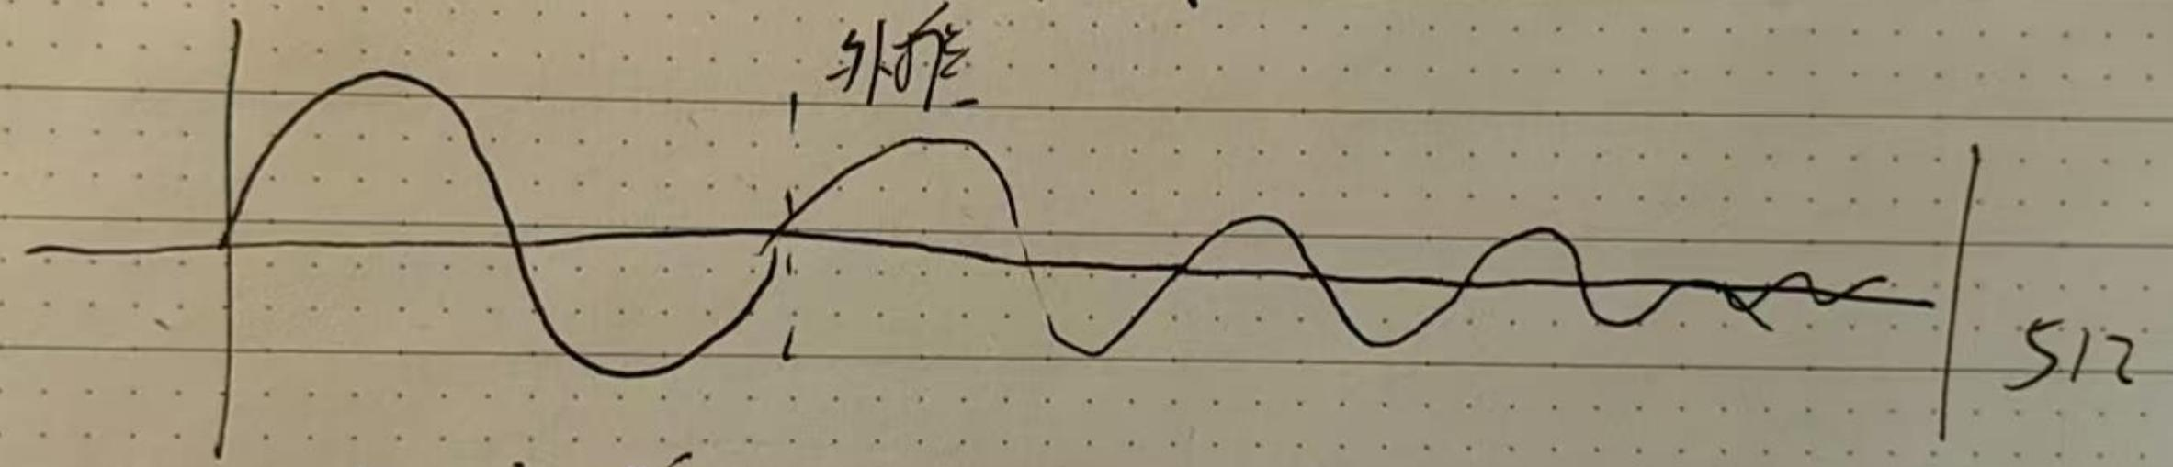
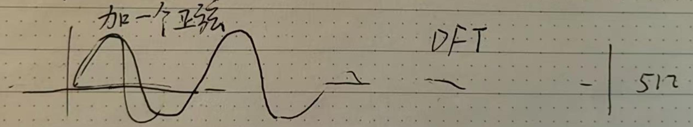
x[n] = 两个正弦波 + 噪声

实验原理
1、非参数法原理：
（1）对序列直接作DFT可得到其频谱，再对频谱求平方即可得到功率谱。
(2) 由 Wiener-Khinchin 定理可知, 对序列的自相关函数作 DFT, 也可得到功率谱。即 $S_{x}(ω)=\int_{-∞}^{+∞}{R_{x}}(τ)e^{-jωτ}dτ$ 。
2、AR模型自相关法原理：
AR 模型是一种线性模型，假设某个时间序列的当前值 $x(n)$ 与过去的若干个值存在线性关系，得到差分方程
$$x(n)=-\sum_{i=1}^{P}{a_{i}}x(n-i)+ω(n)$$
其中, $a_{i}$ 是模型参数, $P$ 是模型阶数, $ω(n)$ 是均值为 0 , 方差为 $σ_{ω}^{2}$ 的白噪声。通过估计这些参数, 可以构建 AR 模型来拟合时间序列。而序列的自相关函数为
$$R_{xx}(m)=E[x(n)x(n+m)]$$
又 $x(n+m)=-\sum_{i=1}^{P}{a_{i}}x(n+m-i)+ω(n+m)$ ，且 $E[x(n)ω(n+m)]=0$
得 $R_{xx}(m)=-\sum_{i=1}^{P}{a_{i}}R_{xx}(m-i)+E[x(n)ω(n+m)]$
由于 $ω(n)$ 是均值为0，方差为 $σ_{ω}^{2}$ 的白噪声，故
$$E[x(n)ω(n+m)]=\left\{\begin{matrix}σ_{ω}^{2} & m=0 \\ 0 & m≠0\end{matrix}\right.$$
则 $R_{xx}(m)=\left\{\begin{matrix}-\sum_{i=1}^{P}{a_{i}}R_{xx}(m-i)+σ_{ω}^{2} & m=0 \\ -\sum_{i=1}^{P}{a_{i}}R_{xx}(m-i) & m>-0\end{matrix}\right.$
得到 Yule-Walker 方程
$$\left[\begin{matrix}R_{xx}(0) & R_{xx}(-1) & … & R_{xx}(-P+1) & R_{xx}(-P) \\ R_{xx}(1) & R_{xx}(0) & … & R_{xx}(-P+2) & R_{xx}(-P+1) \\ ⋮ & ⋮ & ⋱ & ⋮ & ⋮ \\ R_{xx}(P-1) & R_{xx}(P-2) & … & R_{xx}(0) & R_{xx}(-1) \\ R_{xx}(P) & R_{xx}(P-1) & … & R_{xx}(1) & R_{xx}(0)\end{matrix}\right]\left[\begin{matrix}1 \\ a_{1} \\ ⋮ \\ a_{P-1} \\ a_{P}\end{matrix}\right]=\left[\begin{matrix}σ_{ω}^{2} \\ 0 \\ ⋮ \\ 0 \\ 0\end{matrix}\right]$$
取出该矩阵的 $2∼P+1$ 行，再将第 1 列移至等号右侧，得到
$$\left[\begin{matrix}R_{xx}(0) & R_{xx}(-1) & … & R_{xx}(-P+1) \\ R_{xx}(1) & R_{xx}(0) & … & R_{xx}(-P+2) \\ ⋮ & ⋮ & ⋱ & ⋮ \\ R_{xx}(P-1) & R_{xx}(P-2) & … & R_{xx}(0)\end{matrix}\right]\left[\begin{matrix}a_{1} \\ a_{2} \\ ⋮ \\ a_{P}\end{matrix}\right]=-\left[\begin{matrix}R_{xx}(1) \\ R_{xx}(2) \\ ⋮ \\ R_{xx}(P)\end{matrix}\right]$$
利用矩阵求逆算出 $a_{1}∼a_{P}$ , 再代入自相关矩阵第 1 行, 即可求出 $σ_{ω}^{2}$ 。
而 $R_{xx}(m)$ 可以通过 $x(n)$ 来估计，即
$${\hat{R}}_{xx}(m)=\left\{\begin{aligned}&\frac{1}{N}\sum_{n=0}^{N-1-m}{x^{*}}(n)x(n+m) \\ &{\hat{R}}_{xx}^{*}(-m)\end{aligned}\right. m=0,…,N-1$$
故可以利用 AR 模型通过序列的已知数据拟合后续的序列值。
而AR模型的功率谱可表示为
$$P_{xx}(e^{jω})=σ_{ω}^{2}{\left|\frac{1}{1+\sum_{i=1}^{P}{a_{i}}e^{jω_{i}}}\right|}^{2}$$
因此，求出 $a_{1}∼a_{P}$ 及 $σ_{ω}^{2}$ 后，即可根据上式得到功率谱。

运行代码及实验内容
代码的参数设计如下：
N = 256;
Amplitude_Ratio = 1;
delta_f = 0.005;
f1 = 0.15; % 第一个正弦波频率
A1 = 1;
f2 = f1 + delta_f; % 第二个正弦波频率
A2 = A1 * Amplitude_Ratio;
n = 0:N-1;

theta1 = 2*pi*rand();
theta2 = 2*pi*rand();
% 原始信号（无噪声）
x_clean = A1 * sin(2*pi*f1*n+theta1) + A2 * sin(2*pi*f2*n+theta2);

% 设置目标 SNR (dB)
SNR_dB = 25; % 例如 10 dB
包含了实验所需的长度N，SNR，Δf，阶数p，两个正弦波的幅度比等。
1. f1, f2 两个正弦波叠加，加噪声，SNR
首先，我们设f1 = 0.15, f2 = 0.19, 此时$Δf=\left|f_{1}-f_{2}\right|=0.04$，长度为32。两个信号的幅度都为1，幅度比为1，信噪比SNR = 25dB，p=15，阶数p的训练长度为1/2N。我用红点标注出了AR和DFT频谱图中最高的4个点及其坐标，方便观察。
代码中默认$f_{S}=1$，DFT分辨率$Δf_{res}=\frac{1}{N∙T_{S}}$，这是频谱中相邻两个频率点的间隔，如果两个正弦波的频率差小于这个分辨率，那么在 FFT 或常规谱估计中，它们会“混在一起”，无法被区分，两个正弦波的谱峰会重叠，看起来像一个更宽或更强的单峰，而不是两个分开的峰，这在之后的仿真中也会体现。

N = 32;
Amplitude_Ratio = 1;
delta_f = 0.04;
f1 = 0.15; % 第一个正弦波频率
A1 = 1;
f2 = f1 + delta_f; % 第二个正弦波频率
A2 = A1 * Amplitude_Ratio;

% 设置目标 SNR (dB)
SNR_dB = 25; % 例如 10 dB
p = 15;
预测结果显示，AR模型在训练集边界处能较好地延续信号趋势，但在后续样本中误差逐渐增大，说明模型在短时预测中具备一定能力，但受限于模型阶数和噪声影响，长期预测精度下降。误差序列图进一步揭示了预测误差的分布，训练集边界处误差最小，之后波动加剧。
AR谱图中可清晰辨识出四个主峰，频率分别为0.1201、0.2162，因为是实信号，所以关于0.5对称，相比真实信号还有一定的误差，单AR模型成功捕捉到了信号中的主要频率成分，且谱峰较尖锐，频谱幅度也比DFT的要大，具有良好的分辨率。相比之下，FFT谱图虽然也能识别出相应频率，因为$Δf=0.04>\frac{1}{N∙T_{S}}≈0.03125$，但谱峰较宽，分辨率较低，尤其在样本点数较少时更为明显。这验证了AR模型在小样本条件下的谱估计优势。此外，通过零极点分布图可以观察到AR模型的稳定性，所有极点均位于单位圆内，说明模型构建合理。

2. AR 模型求解功率谱,，p = 5, 15, 25, 35…… 谱是否有两个峰
固定N=128，Δf = 0.02，f1 = 0.15, f2 = 0.17，SNR=25dB，逐渐增大阶数p，看频谱的变化。
p = 5时

p = 10时
p = 15时
p = 20时
p = 25时
结果显示，随着阶数的增加，AR模型对频率的分辨能力显著提升。低阶模型（如p=5）频谱较为平滑，两个频率成分无法清晰分离，仅表现为一个宽峰或轻微起伏；而在p=15时，频谱开始出现两个明显的尖峰，频率位置接近理论值，但仍有一定偏移。进一步提高阶数至p=25，两个峰值的横坐标为0.1512和0.1692，已经非常接近真实值0.15和0.17，谱峰变得更加尖锐，幅值更高，频率定位也更准确，几乎与原始信号频率一致，说明模型对信号结构的拟合更充分，频谱估计更精细。与此同时，FFT法对外推信号进行频谱分析，虽然也能识别两个频率成分，但谱峰较宽，分辨率不如AR法，尤其在频率间隔较小时，FFT谱容易出现混叠或峰值偏移。实验还显示，AR模型的预测误差随阶数增加而减小，零极点分布趋于稳定，进一步验证了高阶模型在捕捉信号特征方面的优势。可见合理选择阶数p是提升估计精度的关键。
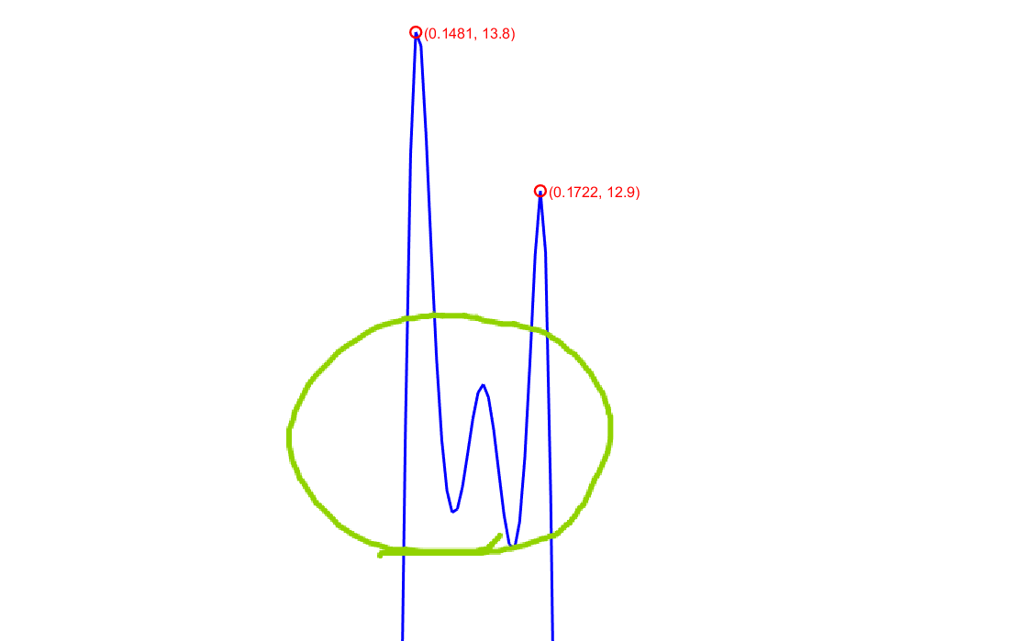
然而，过高阶数可能引入过拟合，尤其在样本数有限时，模型稳定性和泛化能力需权衡。比如当p设为50时，结果如下
与之前p=25的结果相比，p=50的频谱虽然在分辨率上有所提升，但也引入了更多的谱峰，将噪声成分误认为信号的部分结构，导致功率谱变得过于复杂，出现了非真实频率处的峰，产生了过拟合现象。

这是高阶AR模型在有限样本下对噪声的敏感性增强，导致模型不仅拟合了信号的主要结构，也就是“记住”了噪声的随机波动。AR模型的功率谱估计公式为：
$$P(f)=σ^{2}{\left|\frac{1}{1-\sum_{k=1}^{p}{a_{k}}e^{-j2πfk}}\right|}^{2}$$
其中$a_{k}$是AR系数，$σ^{2}$是预测误差方差，$p$是模型阶数。随着$p$增大，分母多项式的阶数提高，系统的零极点结构变得复杂，频率响应函数$H(f)$的分辨能力增强，但也更容易在频率轴上形成尖锐的响应峰。
在理想情况下，这种增强有助于分辨接近的频率成分。当p较小时，分母多项式的阶数有限，零极点分布不足以刻画信号的细节→频谱较平滑，分辨率低。随着p增加，分母多项式的阶数提高，零极点可以更好地拟合信号的结构→谱峰更尖锐，频率定位更准确。
但在实际中，尤其样本数有限时，估计的自相关函数受噪声影响较大，AR系数会尝试解释噪声中的随机波动，把它当作“信号成分”。同时，功率谱公式中的分母多项式的零极点分布过于复杂，可能在非真实频率处形成尖锐峰值。

3. SNR 变化，看功率谱变化
固定N=128，Δf = 0.02，f1 = 0.15, f2 = 0.17，阶数p=15，逐渐增大SNR从0.1dB到50dB，看频谱的变化。
SNR_dB = 0.1时
SNR_dB = 1时

SNR_dB = 5时
SNR_dB = 10时
SNR_dB = 25时
SNR_dB = 50时
实验结果显示，在极低SNR（如0.1dB）时，无论是AR模型还是FFT方法，频谱图中几乎无法辨识出两个正弦波的频率成分。但随着SNR提升至5dB以上，谱图开始出现两个明显的尖锐峰，分别对应于两个正弦波的频率位置，显示出AR模型对频率成分的敏感性和高分辨率特性。进一步提高SNR至10dB及以上，谱峰高度迅速增加，背景噪声影响显著减弱，频率定位更加准确，两个峰值之间的间隔清晰可辨，且谱图对称性良好。在SNR达到50dB时，AR谱几乎呈现理想状态，两个频率成分以极高的尖锐度和稳定性展现，谱峰高度远高于噪声底部。在中高SNR条件下表现较好。

4. Δf变化，看功率谱变化
固定N=128， f1 = 0.15，阶数p=25， SNR=10dB，Δf =从0.001增加到0.02，看频谱的变化。

f1 = 0.001时
f1 = 0.005时
f1 = 0.01时
f1 = 0.02时
f1 = 0.05时
f1 = 0.1时
当Δf很小（接近0.001）时，AR模型的谱峰表现为一个主峰，峰顶有轻微分叉但谷底未完全打开；外推后做FFT的谱则更受窗与基线起伏影响，常呈现较宽的峰和不稳定的次峰，容易把近邻能量混作一体。随着Δf增大到接近DFT的基本分辨率（约1/N），AR谱开始出现更明确的双峰，峰间谷值下降、两峰坐标向f1与f2收敛，且峰值高度更对称，说明p=25在该SNR下提供了稳定的窄带分辨力；同时零极点图上极点更靠近对应谐振频率，体现出模型对谐波的“锁定”。继续将Δf增至0.02，AR谱的两峰完全分离，主瓣变窄、旁瓣抑制良好，峰值标注与理论频率值更加接近。

6. 两个正弦波幅度比变化，看功率谱变化
固定N=128，Δf = 0.02，f1 = 0.15, f2 = 0.17，SNR=25dB，p=25，固定A1=1，逐渐增大Amplitude_Ratio从1到10（注意这里幅度比=A2/A1），看频谱的变化。
Amplitude_Ratio = 1时
Amplitude_Ratio = 1.2时

Amplitude_Ratio = 1.5时
Amplitude_Ratio = 3时
Amplitude_Ratio = 10时
当幅度比在1–3时，两峰均清晰，AR与FFT给出的峰位一致，AR的峰更窄；当幅度比增至约5，强峰主瓣与旁瓣抬升，FFT中弱峰更容易落到强峰肩部，分辨度下降，外差与高分辨插值能缓解；当幅度比逼近10，f=0.17的强峰主导谱能量，f=0.15的弱峰在FFT中对比度显著降低，已经无法通过AR或DFT来分开两个谱峰。
FFT的频率分辨率为Δf=1/N=0.0078125，而两频率间隔为f2−f1=0.02，略高于分辨极限，因此在低幅度比时两峰可见。但当A2≫A1时，强分量的谱泄漏会在频域中形成宽主瓣和旁瓣，弱分量的谱峰可能落入强分量的旁瓣区，导致其功率估计值降低甚至不可见。

7. 两个正弦波幅度比变化，看功率谱变化
预测(外推)波形：单个正弦波+噪声
x[n−1]∼x[n−p] -> x[n] x[n]∼x[n-p+1] -> x[n+1] ​
外推多长,正弦波消失 阶次p可变，看是否外推更长
噪声增加 → 外推影响
合适的 $P,SNR$ ，加另一个正弦波，用外推后总数据做DFT，是否能出现两个谱峰

首先，固定Δf = 0.02，f1 = 0.15, f2 = 0.17，SNR=10dB，p=25，固定A1=1，A2=0，也就是只有单个正弦波，固定AR的训练长度为64，逐渐增大外推后总长度N，看频谱的变化。
N = 128时
N = 256时
此时还能看见外推的部分有正弦波的形状，尽管幅度已经很小。
经测试，SNR=10dB，p=25，N = 345时，外推的正弦波形状基本消失。

那么此时改变SNR，外推是否会有影响呢？
我们先改变SNR从0.1到50来看变化

可以看到，整体上随着SNR的增加，噪声的减小，信号的外推长度逐渐增大，到同样的N值的位置，高SNR显然能更好地保留正弦波的形状，说明SNR决定系数估计的稳健性与峰值锐度，高SNR能显著延长外推有效区间。

那么再固定SNR为25，逐渐增大阶数p，看对外推的影响。

可以看到，p太小（如5）对单正弦的极点拟合不足，预测能量更快衰减，“正弦消失”更早；p中等（10–20）时，极点配置更充分，外推段能维持较长的窄带振荡；p过大（50-70）训练下易过拟合噪声，零极点分布趋于不稳，外推出现轻微发散或缓慢漂移，反而不如p=25的时候外推效果好。

于是，我们固定N=345, p=25, SNR=25dB，让Amplitude_Ratio = 1，也就是加入第二个正弦波，在相同外推长度下做DFT

首先在前64个样本上训练AR模型，随后对剩余数据进行外推，得到完整的预测信号。通过对外推后的信号进行FFT分析，我们观察其频谱是否能准确反映两个正弦成分。
从结果来看，AR模型在当前设置下表现出较强的频率分辨能力。FFT功率谱图中清晰地出现了两个主峰，分别位于0.1512和0.1715处，与原始信号中两个正弦波的频率高度吻合。这说明在SNR为25dB、阶次p为25的条件下，AR模型不仅能够稳定地外推信号，还能保留频率结构，使得后续的频谱分析能够分辨出两个相近频率的成分。值得注意的是，虽然加入了噪声，但由于SNR较高，噪声对外推精度的影响有限，未能掩盖信号的主要频率特征。
此外，AR功率谱也显示出相同的两个峰值位置，进一步验证了模型对频率结构的保持能力。极点分布图也显示出模型稳定性良好，所有极点均位于单位圆内，说明预测过程不会发散。
综上，在当前参数设置下，AR模型能够有效地外推含两个正弦波的信号，并在频谱中准确反映其频率成分。

实验收获和体会
这次最让我印象深刻的是AR模型阶数p的选择，一开始设p=5时，频谱图只有一个宽峰，完全分不清两个正弦波的频率；慢慢把p调到15，峰开始有了分叉，到p=25时，两个谱峰的横坐标刚好落在0.1512和0.1692，几乎和理论的0.15、0.17一致，尖锐又清晰。但当我把p调到50时，频谱反而冒出了多余的小峰，原来这就是过拟合，模型连噪声的随机波动都当成了信号结构，明白了阶数不是越高越好，得在拟合精度和稳定性之间找平衡。
SNR的影响也特别直观，当SNR只有0.1dB时，不管是AR还是FFT，频谱都一片混乱，根本看不到任何峰；调到5dB以上，两个峰才慢慢显现；到25dB时，AR谱的峰已经非常尖锐，背景噪声几乎可以忽略。这让我真切感受到，噪声对谱估计的干扰有多直接，高信噪比才能保证频率定位的准确性。还有频率差Δf，当Δf只有0.001时，AR谱只是一个峰顶略有分叉的宽峰，直到Δf增大到0.02（接近DFT分辨率1/128≈0.0078），两个峰才完全分离，这也印证了AR模型在分辨近频成分上比FFT更有优势。
外推实验的过程也很有启发，SNR=10dB、p=25时，外推到345个点，正弦波的形状就基本消失了；而把SNR提高到50dB，同样的阶数下，外推长度能明显延长。我还发现p太小（比如5）时，外推的信号能量衰减得特别快，p太大又会出现漂移，只有p在20左右时，外推的振荡才稳定。最后加入第二个正弦波，用外推后的信号做DFT，居然清晰出现了两个对应频率的峰，这让我确信只要参数选得合适，AR模型不仅能外推信号，还能保留关键的频率结构。

